**Tugas 1 – Praktikum Pemrograman Dasar 2**

Nama ; M Irfan Syarifuddin

NRP : 171-111-051

Kelas : C

**Script :**

1. **public** **class** CustomerData {
2. String Nama;
3. String Alamat;
4. String Pekerjaan;
5. **int** Tanggal_lahir;
6. **double** Gaji;
8. CustomerData(String a, String b, String c,**int** d, **double** e){
9. Nama = a;
10. Alamat = b;
11. Pekerjaan = c;
12. Tanggal_lahir = d;
13. Gaji = e;
15. }
16. **void** berinama(String NamaK){
17. Nama = NamaK;
18. }
19. **void** berialamat (String alamatK){
20. Alamat = alamatK;
21. }
22. **void** beripekerjaan (String pekerjaanK){
23. Pekerjaan = pekerjaanK;
24. }
25. **void** beriT (**int** TTL){
26. Tanggal_lahir  = TTL;
27. }
28. **void** berigaji  (**double** uang){
29. Gaji = uang;
30. }
31. **void** infoKaryawan(){
32. System.out.println(
33. "Nama Karyawan : "+Nama+"\n"+
34. "Alamat : "+Alamat+"\n"+
35. "Pekerjaan : "+Pekerjaan+"\n"+
36. "Tanggal lahir : "+Tanggal_lahir+"\n"+
37. "Gaji : "+Gaji);
38. }
39. **public** **static** **void** main(String[] args) {
40. CustomerData k1, k2 ,k3, k4, k5;
41. k1 = **new** CustomerData("Irfan","Malang","OB",19,7000000);
42. k2 = **new** CustomerData("Aldin","Bali","OP-Warnet",12,1000000);
43. k3 = **new** CustomerData("Alfian","NTT","Kasir",11,1000000);
44. k4 = **new** CustomerData("Feri","Malang","Engginering",22,1000000);
45. k5 = **new** CustomerData("Dede","Ujung Kulon","Sys Admin",13,1000000);
46. k1.infoKaryawan();
47. k2.infoKaryawan();
48. k3.infoKaryawan();
49. k4.infoKaryawan();
50. k5.infoKaryawan();
51. }
52. }

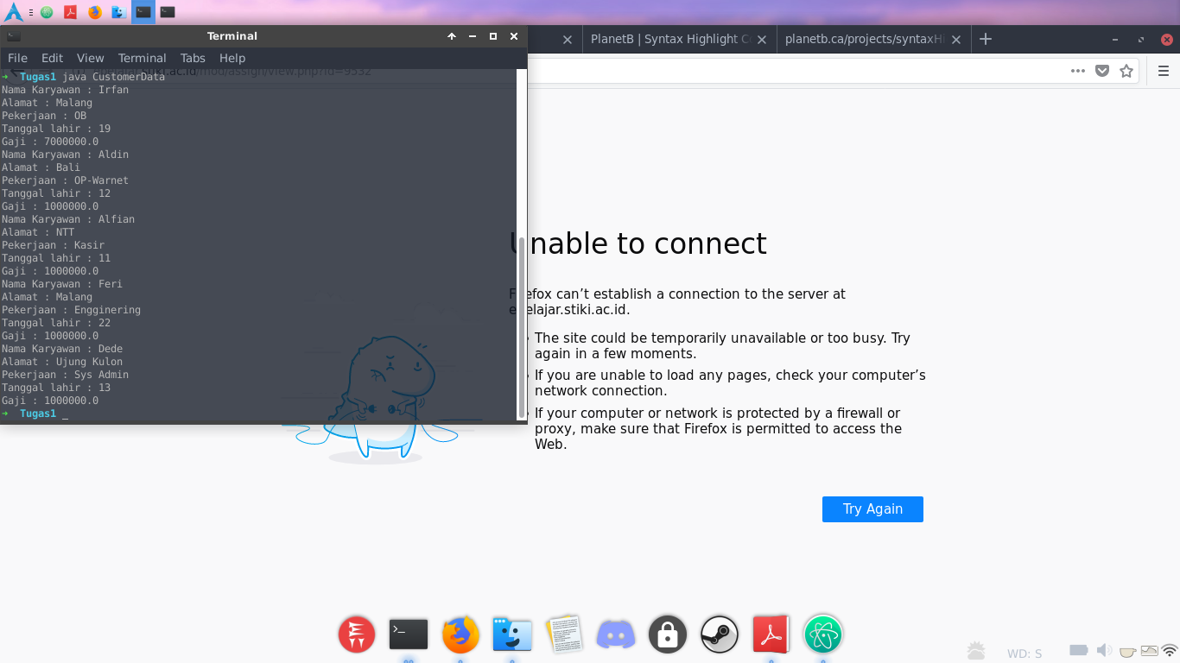**ScreenShot:**